Ленинградская областная универсальная научная библиотека
Отдел обслуживания



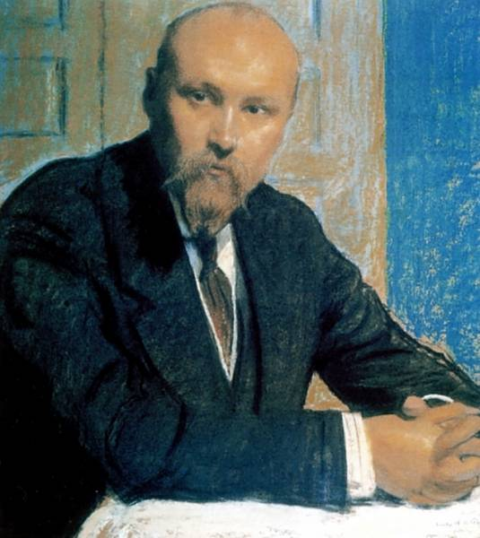

Николай Константинович
Р Е Р И Х
(1874 – 1946)

Каталог выставки
Санкт-Петербург
2014

78.3  М 63 | Мир Рериха : к 140-летию со дня рождения Н.К. Рериха : каталог выставки. – Ленинградская областная универсальная научная библиотека ; сост. Е. А. Абаимова ; отв. за выпуск Н.С. Кустова. – Санкт-Петербург, 2014. - 11 с.

Тираж 20 экз.

Ленинградское государственное казенное учреждение культуры
«Ленинградская областная универсальная научная библиотека»
191144, Санкт- Петербург, ул. Кирилловская, 19
тел./ факс: (812) 274-87-67, e - mail: info@reglib.ru

Содержание

Предисловие | 4
Человек мира : жизнь и творчество Н. Рериха | 6
Николай Константинович Рерих в Санкт-Петербургской губернии | 10

Предисловие

В 2014 году мы отмечаем 140 лет со дня рождения Николая Константиновича Рериха, русского художника, философа, ученого, писателя, путешественника, общественного деятеля. Создатель около 7000 картин (многие из которых находятся в известных галереях мира) и около тридцати литературных трудов. В российский период жизни и творчества работал директором школы Императорского общества поощрения художеств, возглавлял художественное объединение «Мир искусства», успешно работал как сценограф («Русские сезоны»). С 1917 года жил за границей. Рерих был организатором и участником Центрально-Азиатской и Маньчжурской экспедиций. Вёл активную общественную деятельность. Рерих одним из первых выступил за сохранение мирового культурного наследия. Сообщество последователей его идей и религиозно - философского учения Живая этика (Агни-йога) сформировало рериховское движение.
Детство и юность художника прошли в имении «Извара» (Волосовский р-он). Известный археолог Л. Ивановский брал мальчика на раскопки курганов в окрестностях усадьбы, что приблизило Рериха к истории древнего мира, разбудило фантазию. Найденные им предметы он с археологической точностью воспроизводил в своих картинах. Здесь были написаны «Гонцы. Восстал род на род», «Святополк Окаянный», «Плач Ярославны», «За моря великие» и др. В бывшем усадебном доме семьи Рерихов в 1984 году открыт музей. В Волосово работает школа искусств им. Н.К. Рериха.
С именем Рериха связаны и многие другие места современной Ленинградской области. По рисункам Н. К. Рериха были выполнены в 1904-1907 гг. мозаики церкви Петра и Павла при Шлиссельбургском пороховом заводе (ныне пос. им. Морозова, Всеволожский р-н). В детстве, проезжая на курорт Хаапсалу через Ямбург (ныне г. Кингисепп), останавливался в Ивангороде (Кингисеппский р-н) для осмотра крепости. Побывал художник и в Коневском Рождественно-Богородичном монастыре на о-ве Коневце (Приозерский р-н). Бывал в с. Орлино и на берегах Орлинского озера (Гатчинский р-н), на территории современного Подпорожского р-на : г. Подпорожье, деревнях Пидьме, Мятусове, Хевроньино. В 1899 г. осматривал реку Волхов и крепость в Старой Ладоге и написал несколько ее видов, гостил в усадьбе Томиловых «Успенское» (Волховский р-н). Часто посещал Выборг, где в 1918 г. прошла выставка его картин. В бывшем усадебном доме семьи Рерихов в 1984 году открыт музей.

Ленинградской областной универсальной научной библиотекой к юбилею Николая Константиновича Рериха подготовлена областная кольцевая выставка «Мир Рериха» для демонстрации в библиотеках региона. Основные разделы выставки дают представление нынешнему поколению о великом русском художнике, а также возможность всем желающим самим познакомиться с художественным творчеством Николая Рериха, с литературой о его жизни.
На выставке представлены книги и периодические издания, альбомы из фонда областной библиотеки.
Выставка адресована прежде всего школьникам, студентам, учителям, библиотекарям, а также всем, кто интересуется культурой нашей страны.
В практике работы библиотек Каталог может быть использован для подготовки массовых мероприятий, оформления книжных выставок и при выполнении тематических библиографических справок.

ЧЕЛОВЕК МИРА

Жизнь и творчество Н.К. Рериха

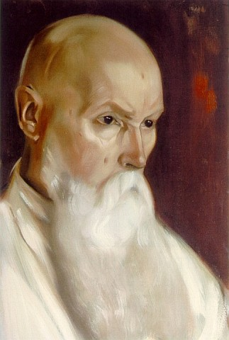
С.Н. Рерих
Портрет Н.К. Рериха

ЖИВАЯ этика : избранное / сост. М.Ю. Ключникова. – Москва : Республика, 1992. – 414 с. : ил.
Сборник содержит квинтэссенцию философского наследия Н.К. и Е.И. Рерихов.

РЕРИХ Н.К. Избранное / Н.К. Рерих. – Москва : Советская Россия, 1979. – 384 с.

РЕРИХ Н. К. Наставление ловцу, входящему в лес : сб. / Н. К. Рерих ; сост. Д. Н. Попов ; предисл. П. Левин.— Москва : Олма-Пресс, ИФ, 2001. — 350 с.

РЕРИХ Н. К. Химават : сб. статей : пер.с англ. / Н. К. Рерих ; Рериховский центр духовной культуры. — Самара : Агни, ТОО, 1995. — 256 с. : цв. ил.

_______________________

АСТАХОВ Ю.А. Сто великих русских художников / Ю.А. Астахов. – Москва : Белый город, 2008. – 520 с.
Рерих Н.К. – С. 398-401.

ИОНИНА Н.А. Сто великих картин / Н.А. Ионина. – Москва : Вече, 2000. – 512 с. – (100 великих).
Рерих Н.К. Заморские гости. – С. 411-414.

РУССКИЕ художники : энциклопедический словарь. – Санкт-Петербург : Азбука, 2000. – 864 с. : ил.
Рерих Н.К. – С. 512-515.

_________________________

АЛЕХИН А.Д. Николай Константинович Рерих (к 100-летию со дня рождения) / А.Д. Алехин. – Москва : Знание, 1974. – 40 с. : ил.

БЕЛИКОВ П.Ф. Рерих / П.Ф. Беликов, В.П. Князева. – Москва : Молодая гвардия, 1972. – 256 с. : ил. – (Жизнь замечательных людей : Сер. биогр.).

БЕЛИКОВ П.Ф. Рерих : опыт духовной биографии / П.Ф. Беликов. – Новосибирск : ИЧП «Лазарев В.В. и О», 1994. – 334 с.

ДЕРЖАВА Рериха. - Москва : Изобраз. искусство, 1994. – 446 с. : ил.

ДУБАЕВ М.Л. Рерих / М.Л. Дубаев. — Москва : Молодая гвардия, 2003. — 427 с. : 16 л. фото, ил. — (Жизнь замечательных людей : Сер. биогр.).

ЗАЩИТИМ имя и наследие Рерихов. - Москва : Междунар. центр Рерихов : Мастер-Банк, 2001. – 715 с. : ил.

ИСТОРИЯ русской живописи. 10-е годы Х1Х века. – Москва : Белый город, 2007. – 127 с. : ил.
Рерих Н.К. – С. 94-99.

КНЯЗЕВА В.П. Николай Константинович Рерих. 1874-1947 / В.П. Князева. – Ленинград ; Москва : Искусство, 1963. – 112 с.

КОРОТКИНА Л.В. Рерих в Петербурге - Петрограде / Л.В. Короткина. – Ленинград : Лениздат, 1985. – 224 с. : ил. – (Выдающиеся деятели науки и культуры в Петербурге - Петрограде - Ленинграде).

НИКОЛАЙ Рерих : альбом. — Москва : Белый город, 2007. — 47 с. : цв. ил.

НИКОЛАЙ Константинович Рерих. — Санкт-Петербург : [Б. и.], 1994. — 23 с.

ПИСЬМА Елены Рерих. 1929 – 1939 : в 2 т. — Санкт-Петербург : Институт Культурных Программ, 2009.
Т. 1. – 568 с.
Т. 2. – 608 с.

ПОЛЯКОВА Е.И. Николай Рерих / Е.И. Полякова. – Москва : Искусство, 1973. – 303 с. : ил. – (Жизнь в искусстве).

РЕРИХ Е.И. У порога нового мира : сборник / Е.И. Рерих; предисл. Л.В. Шапошникова. — Москва : Международный Центр Рерихов : Мастер-Банк, 2000. — 463 с. : портр. — (Большая рериховская библиотека).

РЕРИХ Николай : из коллекции Международного Центра Рерихов, Москва : альбом / предисл. Л. В. Шапошникова. — Ашау : Мировая спираль : Международный Центр Рерихов, 1997. — 68 с. : 44 л. цв. ил.

РЕРИХ Николай : альбом. – Ленинград : Аврора, 1976. – 16 с. : ил. – (Мастера мировой живописи).

ЧЕРКАСОВА О. А. «Благой приказ» : (православная культура в жизни и творчестве Н. К. Рериха) / О. А. Черкасова. – Извара, 2002. – 32 с.

ШАПОШНИКОВА Л. В. Великое путешествие : в 2 кн. / Л. В. Шапошникова. —Москва : Международный Центр Рерихов, 1999.
Т. 1. - 399 с.: ил.
Т. 2. - 543 с. : ил.

ЯКОВЛЕВА Е. П. Театрально-декорационное искусство Н. К. Рериха / Е. П. Яковлева. — Самара : АГНИ, ТОО, 1996. —272 с. : ил.

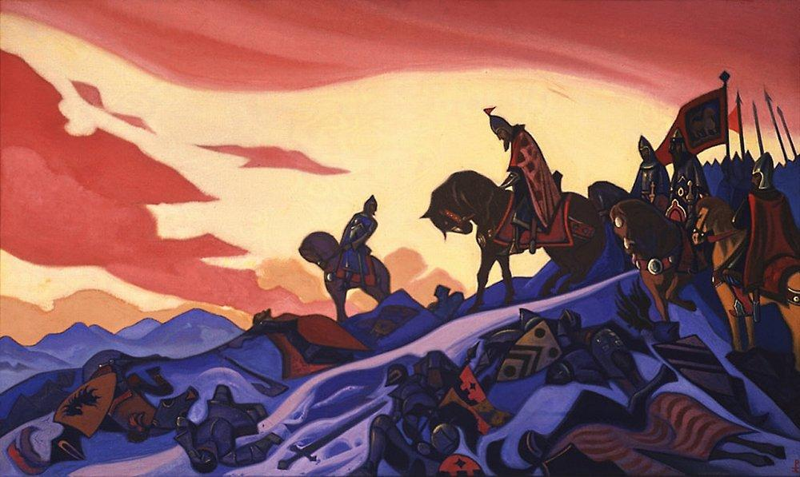
Рерих Н.
Александр Невский

_____________

ГЛЕЗЕРОВ С. К Рериху сквозь бурелом : [о мемориальном знаке в честь пребывания художника в Карелии] / С. Глезеров // Санкт-Петербургские ведомости. – 2014. – 7 августа. – С. 3.

КАРМАЛИТО С. "В Красоте мы объединены, Красотою мы побеждаем" / Сергей Кармалито // Эхо планеты. — 2008. — № 23-24. — С. 35-40.
"Осознание красоты спасёт мир", - такую формулу предложил в своё время художник и писатель, мыслитель, археолог и путешественник Николай Константинович Рерих…

КОРОЛЕВА И. Творцу и человеку мира наши зажженные сердца / И. Королева // Вести. – 2012. – 5 окт. - № 159. – С. 5.
О творчестве Н.К. Рерихе.

КОРОЛЕВА Н. По следам Центрально-Азиатской экспедиции / Е. Королева // Мир музея. — 2009. — № 9. — С. 40-45.
Музей-заповедник Н.К. и Е.И. Рерихов на Алтае.

ПОСПЕЛОВА П. Странствия к напрасной мечте / П. Поспелова // Балтийский щит. – 2004. – № 5. – С. 23-24.
О философском наследии Рериха.

СВОКС А. "Великий общинник и подвижник" из "иерархии света" : преподобный Сергий в жизни и творчестве Николая Рериха / А. Свокс // Родина. — 2014. — № 5 . — С. 104-107.
Образ Сергия Радонежского в творчестве Н. Рериха.

УСПЕНСКИЙ А. Чюрленис и Рерих // Новый мир искусства. НОМИ. – 2005. - № 4. – С. 8-11.
Искусство двух художников.
_________________

РЕРИХ Николай Константинович : биобиблиогр. указ. : к 125 - летию со дня рождения / сост. В.И. Шишкова, М.С. Бухаркова, Н.К. Воробьева. —
Москва : Международный Центр Рерихов, 1999. — 231 с. : 1 л. портр.

НИКОЛАЙ КОНСТАНТИНОВИЧ РЕРИХ
В САНКТ - ПЕТЕРБУРГСКОЙ ГУБЕРНИИ

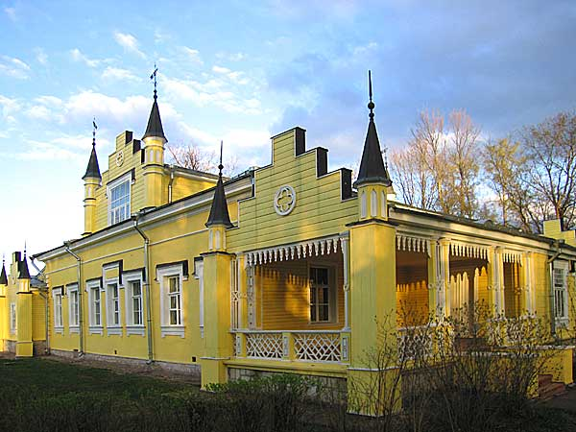
Извара. Дом-музей Н. Рериха

АЛЕКСАНДРОВА Е.Л. Санкт-Петербургская губерния : историч. прошлое / Е. Л. Александрова. – Санкт-Петербург : Гйоль, 2011.
Из содерж. : Рерих Н.К. – С. 26,211, 215-216, 426, 644.

ВОЛОСОВО : история родного края. Ч. 1 : Волосово : История родного края / сост. Н. П. Михина. —Волосово: Кириши, ИД, 2002.
Из содерж. : Силовое поле Извары / Л. Найденок. – С. 108-130.

ВОЛОСОВСКИЙ край : пособие по краеведению для уч-ся основной школы / сост. Демина Л. А. и др. — Волосово : [б. и.], 2001.
Из содерж. : Рерих Н.К. – С. 5, 30, 32, 33, 36, 82-84.

ДМИТРИЕВ А. П. Приозерская земля : история и культура : кн. по краеведению / А. П. Дмитриев, А.И. Лихой. — Санкт-Петербург ; Приозерск : Комплекс, 2004.
Из содерж. : Рерих Н.К. – С. 225.

КИРПИЧНИКОВ А.Н. Старая Ладога - первая столица Руси / А.Н. Кирпичников, В.Д. Сарабьянов. – Санкт-Петербург, 2012. – 215 с. : ил.
Н.К. Рерих – С.20.

МУРАШОВА Н. В.Дворянские усадьбы Санкт-Петербургской губернии : Всеволожский район / Н. В. Мурашова, Л. П. Мыслина. — Санкт-Петербург : Алаборг, 2008. – С. 100.
Из содерж. : Рерих Н.К. – С. 225.

МУРАШОВА Н.В.Дворянские усадьбы Санкт-Петербургской губернии : Южное Приладожье, Кировский и Волховский районы / Н. В. Мурашова, Л. П. Мыслина. — Санкт-Петербург : Алаборг, 2009.
Из содерж. : Рерих Н.К. – С. 187.

МУРАШОВА Н. В. Сто дворянских усадеб Санкт-Петербургской губернии : исторический справочник / Н. Мурашова. — Санкт-Петербург : ВЫБОР, Информационный центр, 2005.
Из содерж. : Рерих Н.К. – С. 121-122.

НАРОДНАЯ культура Подпорожского района : сб. материалов IV краеведч. чтений, посвящ. памяти С. А. Шитенковой / Администрация МО «Подпорожский муниципальный р-н Ленингр. обл. ; Администрация МО «Подпорожское городское поселение», МКУ «Подпорожская центр. район. б-ка». - Подпорожье, 2011.
Из содерж. : Рерих Н.К. – С. 54.

ПЕРВУШИНА Е.В. Усадьбы и дачи петербургской интеллигенции ХYIII – начала ХХ века. Владельцы, обитатели, гости. – Санкт-Петербург : Паритет, 2008. – 368 с. : ил.
Извара. Юность художника. – С. 284-291.

РАЙКОВ Г. П. Ладога князя Рюрика : (иллюстр. путеводитель) / Г. П. Райков. — Санкт-Петербург : Алаборг, 2010.
Из содерж. : Усадьба «Успенское» и Рерих. - С. 50.

СВОД памятников природы, истории и монументального искусства Ленинградской области. Кн. 1 : Волховская земля / Р. Надеждин. -
Санкт-Петербург : Площадь искусств, 2010.
Из содерж. : Рерих Н.К. – С. 72.

ШЕВЧЕНКО А. Ям – Ямгород – Ямбург - Кингисепп : ист. - краевед. очерки / А. Шевченко. – Санкт-Петербург : Химиздат, 2007.
Из содерж. : Николай Константинович Рерих. – С. 292-294.

________________

ЕВГЕНЬЕВ С. На волховских порогах / С. Евгеньев // Вести. – 2011. – 7 дек.
– № 233.
Рерих на реке Волхов. - С. 8.

ЕВГЕНЬЕВ С. День культуры - каждый день / С. Евгеньев // Вести.— 2011. — 21 апреля. — С. 4.
В музее Н. К. Рериха в Изваре (Волосовский р-н) прошла конференция "Музеи, библиотеки, локальные краеведческие центры на защите памятников культура".

